ÖRNEK PORTFOLYO — Bu belge, "6. Sınıf Yıl Sonu Portfolyo Hazırlama Kılavuzu"na tam uyumlu hazırlanmış örnek bir çalışmadır. Öğrenci, takım arkadaşları ve veriler kurgusaldır. Gri renkli "Kılavuz →" satırları, her bölümün kılavuzdaki karşılığını gösterir; gerçek portfolyonda bu satırları yazmazsın.

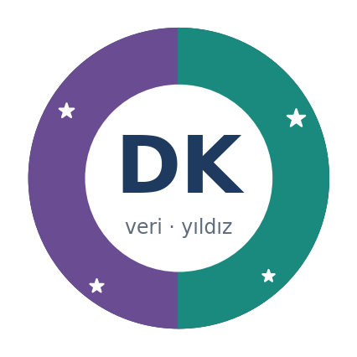
DENİZ K.
Yıl Sonu Portfolyosu
Küçükçekmece Çocuk Üniversitesi · 6. Sınıf · 2026–2027
YZ  Yazılım ve Yapay Zekâ Laboratuvarı | BK  Bilim ve Keşif Laboratuvarı (Astronomi)
Amblemim: Mor yarı yazılımı, yeşil yarı gökyüzünü temsil ediyor. Ortadaki boşluk, ikisini birleştireceğim projeye ayırdığım yer.
Kılavuz → Bölüm 3 · #1 Kapak

Ben Kimim?
Kılavuz → Bölüm 3 · #2 Ben Kimim? sayfası
Merhaba, ben Deniz. Bu, Çocuk Üniversitesi'ndeki üçüncü yılım. Kendimi üç kelimeyle anlatmam gerekse meraklı, inatçı ve takım oyuncusu derdim. İnatçılığım bazen işe yarıyor: Bir kod çalışmayınca bırakamıyorum. Bazen de yaramıyor; bunu Ekip Defteri'nde anlattım.

Okul dışında neler yapmayı seviyorum?
Satranç oynamayı, belgesel izlemeyi ve akşamları balkondan gökyüzüne bakmayı seviyorum. Geçen yaz dedemin eski dürbünüyle Ay'ın kraterlerini ilk kez gördüm. O gece aklıma bir soru takıldı: "Bunu bir bilgisayar da görebilir mi?"

Bu iki atölyeyi neden seçtim?
Yazılım ve Yapay Zekâ Laboratuvarı'nı seçtim çünkü 5. sınıfta Kodlama ve Robotik dersinde Scratch ile oyun yaptım, mBot'u programladım; ama yapay zekânın içinde ne olduğunu hiç bilmiyordum. Sadece "her şeyi bilen bir sohbet robotu" sanıyordum.
Bilim ve Keşif Laboratuvarı'nı seçtim çünkü gökyüzünü merak ediyorum ve gerçek bir deney yapıp kendi verimi toplamak istiyordum. İkisini seçerken aklımdaki soru hep aynıydı: Bilgisayar gökyüzünü bizim gibi okuyabilir mi?

Yıl başındaki hedefim (Ekim 2026'da yazdım)
"Yıl sonunda kendi topladığım verilerle eğittiğim bir yapay zekâ modelini internette yayınlamak ve en az bir gece gözlemini baştan sona kendim planlamak."

Haziran notu: Bu hedefe ulaşıp ulaşmadığımı "Yansıma ve Öz Değerlendirme" bölümünde yanıtladım.

İçindekiler
Kılavuz → Bölüm 3 · #3 İçindekiler
Ben Kimim? 2
ATÖLYE I — Yazılım ve Yapay Zekâ Laboratuvarı 4
Atölye kapağı ve beceri haritası 4
Yıldız Proje: Bulut Avcısı 5
Süreç seçkisi (6 kanıt) 10
Hata Sayfası 14
Atölye yansıması 14
ATÖLYE II — Bilim ve Keşif Laboratuvarı (Astronomi) 15
Atölye kapağı ve beceri haritası 15
Yıldız Proje: Kanatçık Deneyi 16
Süreç seçkisi (5 kanıt) 19
Hata Sayfası 22
Atölye yansıması 22
Ekip Defteri 23
Köprü Sayfası: Gece Gözlem Asistanı 24
Yansıma ve Öz Değerlendirme 25
Öğretmen Görüşleri 26

ATÖLYE I — Yazılım ve Yapay Zekâ Laboratuvarı
Kılavuz → Bölüm 3 · #4 Atölye Bölümü I · Bölüm 4 şablonu · Bölüm 5.1

Atölye Kapağı
Atölye kodu | YZ
Derslik ve düzen | Bilgisayar-1 · Cumartesi · 6'lı blok · 34 hafta
Öğretmenim | Yazılım ve YZ Laboratuvarı öğretmeni
Portfolyo durakları | h.10 · h.16 · h.24 · h.32 (hepsine katıldım)

Bu atölyeyi neden seçtim?
Yapay zekânın "sihir" olmadığını, birinin ona bir şeyler öğrettiğini duymuştum ama nasıl olduğunu bilmiyordum. Kullanan değil, yapan taraf olmak istedim. Ayrıca bu atölyenin 7. sınıf projeme hazırlık olduğunu biliyordum; projemde gökyüzüyle ilgili bir şey yapmak istiyordum.

Yılın başında bu alanda ne biliyordum?
- Scratch'te döngü, koşul ve değişken kullanabiliyordum. Python'da hiç kod yazmamıştım.
- Yapay zekânın her zaman doğru söylediğini düşünüyordum. (Bunun yanlış olduğunu Kanıt 6'da göreceksiniz.)
- "Veri" kelimesini duymuştum ama bir modelin veriyle nasıl öğrendiğini bilmiyordum.

Beceri Haritası
1 = Duydum · 2 = Deniyorum · 3 = Yapabiliyorum · 4 = Öğretebilirim
Beceri | Ekim | Haziran | Ne değişti?
Problemi adımlara ayırma, algoritma | 2 | 4 | h.6'daki akran testinde iki arkadaşıma algoritma kartlarını anlattım.
Python temelleri | 1 | 3 | Fonksiyonlu, dosyaya kayıt yapan programları tek başıma yazabiliyorum.
YZ'ye etkili istem yazma | 2 | 4 | İstemi adım adım iyileştirmeyi öğrendim; istem günlüğümü sınıfa sundum.
YZ ile web üretme ve revize etme | 1 | 3 | Portfolyo sitemi YZ ile başlattım; menüyü, renkleri ve kartları kendim düzenledim.
Veri, tablo ve grafik | 1 | 3 | pandas ile tablo okuyup matplotlib ile grafik çizebiliyorum.
Streamlit ile uygulama | 1 | 3 | Bulut Avcısı'nın arayüzünü ben yazdım.
GitHub temelleri | 1 | 3 | Depo, README ve sürüm kavramlarını biliyorum; yayını öğretmenimiz kurum hesabından yapıyor.
YZ çıktısını doğrulama ve etik | 1 | 3 | YZ'nin yanıldığı durumları yakalıyorum; ekibimle bir Model Kartı yazdık.

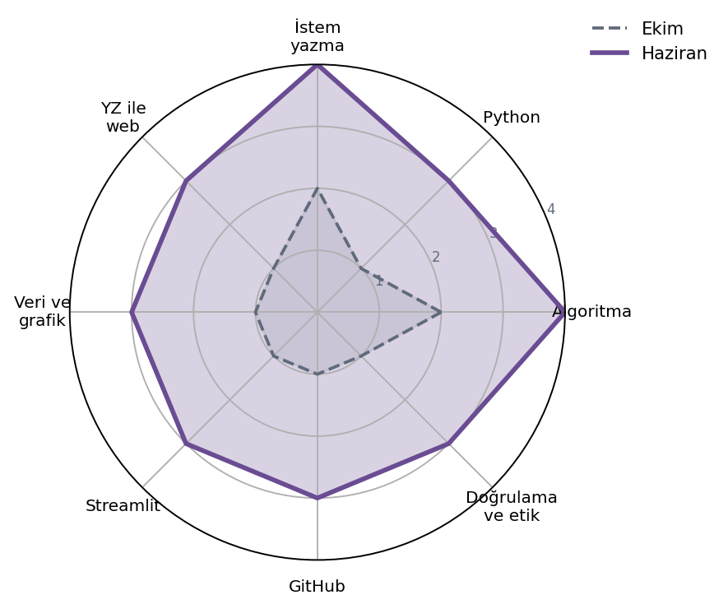
Ekim ve Haziran işaretlemelerimin karşılaştırması

Yıldız Proje: Bulut Avcısı
Gökyüzü fotoğrafından gözlem uygunluğunu tahmin eden yapay zekâ uygulaması
Takım | Bulut Avcıları — Deniz K., Ege T., Mira S. (3. takım dönemi, h.24–34)
Süre | Mart – Mayıs 2027 (h.24 Model + Model Kartı → h.30 yayında uygulama)
Araçlar | Python · pandas · Pillow · scikit-learn (karar ağacı) · Streamlit · GitHub (kurum hesabı) · kurumun gökyüzü kamerası görüntüleri
Benim rolüm | Veri sorumlusu (fotoğrafların düzeni ve etiket tablosu) + uygulama arayüzü (Streamlit)
Portfolyo kalemleri | P6 Takım modeli + Model Kartı · P8 Yayında takım uygulaması

1. Problem / Amaç
Bilim ve Keşif atölyesinde iki gece gözlemimiz bulut yüzünden iptal oldu. Hava durumu uygulaması "parçalı bulutlu" diyordu ama bunun gözlem için yeterli olup olmadığını bilmiyorduk. Sorumuz şuydu: Kurumun gökyüzü kamerasının bir fotoğrafına bakarak gökyüzünün açık, parçalı ya da kapalı olduğunu söyleyen bir model yapabilir miyiz?
2. Araştırma
Hava durumu sitelerinin bulut oranını uydu görüntülerinden hesapladığını öğrendik. Sonra h.33'te öğreneceğimiz "YZ şart mı?" testini erkenden yaptık: Sadece "fotoğraf ne kadar karanlık?" diye bakan basit bir kural yeterli olur muydu? Denedik. Gece fotoğraflarının hepsi karanlık olduğu için kural fotoğrafların yalnızca %40'ını doğru bildi. Demek ki öğrenen bir modele ihtiyacımız vardı.
3. Fikir / Tasarım
Fikir | Artısı | Eksisi | Karar
A. Teachable Machine | Çok hızlı | Modelin neden karar verdiğini göremiyoruz | —
B. Her fotoğraftan 4 sayı çıkar + karar ağacı | Kararın nedenini görebiliyoruz; h.18'de öğrendik | Daha çok kod | Seçildi
C. Hazır uydu verisi | Kolay veri | Bizim gökyüzümüzü değil, bölgeyi gösteriyor | —

Her fotoğraftan çıkardığımız 4 sayı: ortalama parlaklık, mavi renk oranı, parlaklık farkı (kontrast) ve parlak nokta sayısı (yani görünen yıldızlar).
4. Yapım
- Kurumun gökyüzü kamerasından 187 fotoğraf seçtik. Üçümüz her fotoğrafı ayrı ayrı etiketledik; 3 kişiden en az 2'sinin aynı dediği etiket geçerli oldu. Anlaşamadığımız 7 fotoğrafı veri setinden çıkardık: 180 fotoğraf kaldı (her sınıfta 60).
- Fotoğrafların 120'si eğitim, 60'ı test için ayrıldı (her sınıftan 20 test fotoğrafı).
- Ege özellik çıkaran kodu, ben etiket tablosunu ve uygulama arayüzünü, Mira test ve Model Kartı'nı hazırladı.
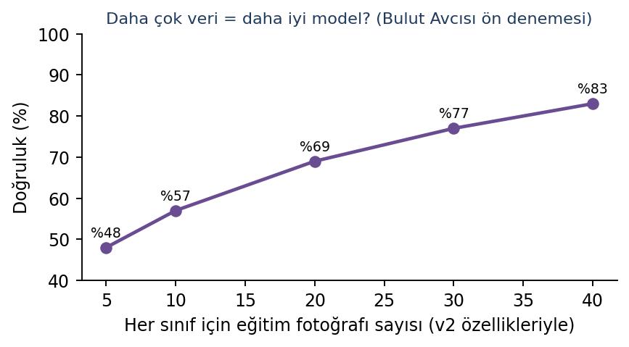
Ön deneme: Eğitim fotoğrafı sayısı arttıkça doğruluk da arttı, ama 30'dan sonra artış yavaşladı.
5. Test
İlk modelimiz (v1) test fotoğraflarının %62'sini doğru bildi. Karışıklık matrisinde en çok "parçalı" sınıfının karıştığını gördük. (v1'den önce %95 çıkan bir "sahte başarı" daha vardı; onu Hata Sayfası'nda anlattım.)
6. İyileştirme (önce / sonra)
v1'in neden yanıldığını inceledik: Eğitim fotoğraflarının çoğu gündüz çekilmişti, gece fotoğrafları azdı. v2'de üç şey değiştirdik: (1) her sınıfta gündüz ve gece fotoğraflarını eşitledik, (2) "parlak nokta sayısı" özelliğini ekledik, (3) Ege'nin önerisiyle karar ağacının derinliğini 3 ile sınırladık; ağaç çok derin olunca eğitim fotoğraflarını ezberliyordu.
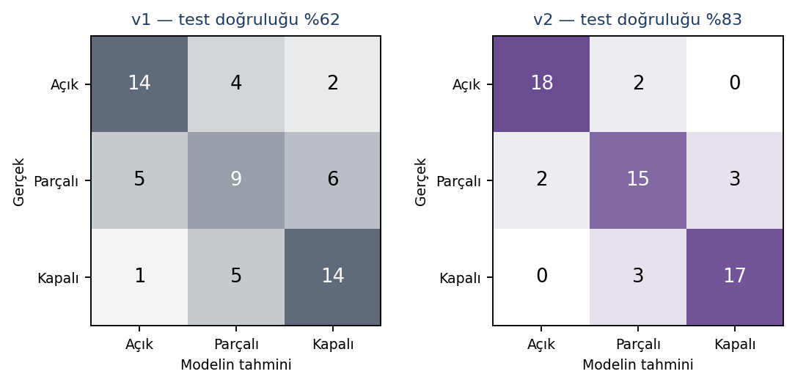
ÖNCE (v1, %62) ve SONRA (v2, %83): Köşegendeki sayılar doğru tahminler.
7. Sonuç
v2 test fotoğraflarının %83'ünü doğru bildi. Uygulamayı Streamlit ile yaptık; kodu kurumun GitHub deposunda, uygulama ise öğretmenimizin kurum hesabıyla yayında. Bir daha yapsaydık hem daha fazla fotoğraf toplar hem de bulutun Ay'ın önünde olup olmadığını ayrıca sorardık.
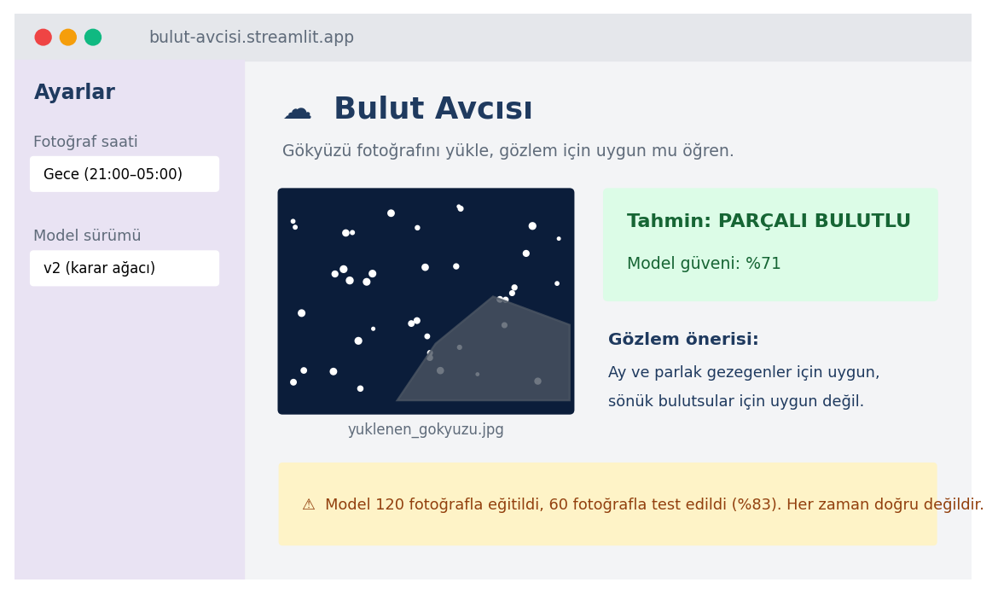
Bulut Avcısı uygulamasının ekran görüntüsü · Bağlantı ve QR kod sunum günü masada (örnek adres: bulut-avcisi.streamlit.app)

Ekipteki rolüm ve görev tablosu
Görev | Deniz K. | Ege T. | Mira S.
Fotoğraf seçimi ve klasör düzeni | ●
Etiketleme (3 kişi ayrı ayrı) | ● | ● | ●
Etiket tablosu (CSV) ve anlaşmazlık listesi | ●
Özellik çıkarma kodu (ozellikler.py) |  | ●
Model eğitimi ve derinlik denemeleri |  | ● | ○
Test ve karışıklık matrisi |  | ○ | ●
Streamlit arayüzü (uygulama.py) | ●
Model Kartı ve README | ○ |  | ●
Sunum (h.24 ve h.30) | ● | ● | ●

● = sorumlu ○ = yardım etti. Kime nasıl yardım ettim: Mira'ya Model Kartı'ndaki "veri" bölümünü yazarken etiket tablosundaki sayıları çıkardım.

Kodu açıklıyorum: uygulama.py
1 import streamlit as st
2 from PIL import Image
3 import joblib
4 from ozellikler import ozellik_cikar
5
6 st.title("☁ Bulut Avcısı")
7 model = joblib.load("model_v2.pkl")
8 dosya = st.file_uploader("Gökyüzü fotoğrafı yükle", type=["jpg", "png"])
9 if dosya is not None:
10 resim = Image.open(dosya)
11 st.image(resim, width=300)
12 ozellik = ozellik_cikar(resim)
13 tahmin = model.predict([ozellik])[0]
14 guven = max(model.predict_proba([ozellik])[0])
15 st.success(f"Tahmin: {tahmin} (güven: %{guven*100:.0f})")
16 if tahmin == "Açık":
17 st.write("Sönük gök cisimleri için harika bir gece!")
18 elif tahmin == "Parçalı":
19 st.write("Ay ve parlak gezegenler için uygun.")
20 else:
21 st.write("Bu gece gözlem yerine Stellarium'u deneyin.")
22 st.warning("Bu model her zaman doğru değildir. Son karar gözlemcinindir.")

Satır | Ne yapıyor? (kendi açıklamam)
1–4 | Gerekli kütüphaneleri çağırıyorum. ozellik_cikar, Ege'nin yazdığı ve fotoğraftan 4 sayı çıkaran fonksiyon.
6–7 | Sayfa başlığını yazıyorum ve daha önce eğitip kaydettiğimiz v2 modelini dosyadan yüklüyorum. Model her açılışta yeniden eğitilmiyor.
8–9 | Kullanıcıya dosya yükleme kutusu gösteriyorum. Dosya yüklenmediyse alttaki kodlar çalışmıyor.
10–12 | Fotoğrafı açıp ekranda gösteriyorum, sonra modelin anlayacağı 4 sayıya çeviriyorum.
13–14 | Model tahminini ve bu tahmine ne kadar emin olduğunu (olasılık) alıyorum.
15 | Sonucu yeşil kutuda yüzde olarak yazdırıyorum.
16–21 | Tahmine göre gözlem önerisi veriyorum. Bu cümleleri Bilim ve Keşif öğretmenimize danışarak yazdım.
22 | Uyarı her zaman görünüyor; çünkü modelimiz %17 oranında yanılıyor.

Model Kartı (özet)
Başlık | Bulut Avcısı v2
Ne yapar? | Gökyüzü fotoğrafını açık / parçalı / kapalı olarak sınıflandırır.
Veri | 180 fotoğraf (her sınıfta 60; yarısı gündüz, yarısı gece) · 120 eğitim, 60 test · kaynak: kurumun gökyüzü kamerası
Başarı | Test doğruluğu %83
Nerede yanılır? | Dolunay gecelerinde gökyüzü çok aydınlık olduğu için "parçalı" diyebiliyor. İnce sisi tanıyamıyor.
Kim kullanmamalı? | Uçuş veya güvenlik kararı verecek kişiler. Bu model sadece gözlem planlamak içindir.
Etik ve gizlilik | Fotoğraflarda insan yok, sadece gökyüzü var. Kamera görüntüleri kurumun izniyle kullanıldı.

YZ Beyanı
YZ kullandım mı? | ☒ Evet ☐ Hayır
Hangi araç? | Laboratuvarın yerel YZ asistanı (kurum bilgisayarında, öğretmen gözetiminde)
Ne için? | Streamlit dosya yükleme kodunun ilk taslağı ve README yazım denetimi
Benim katkım | Taslak kodla bütün fotoğraflar "Kapalı" çıkıyordu. Özelliklerin sırasının modelle uyuşmadığını ben buldum ve düzelttim. Gözlem önerisi ve uyarı cümlelerini kendim yazdım.

Süreç Seçkisi
Yıl boyunca topladığım kanıtlardan farklı aylara ait altısını seçtim. Kanıt 4 ve Kanıt 6, atölyenin zorunlu kanıtlarıdır.
KANIT 1 Önyargı Deneyi (P2)
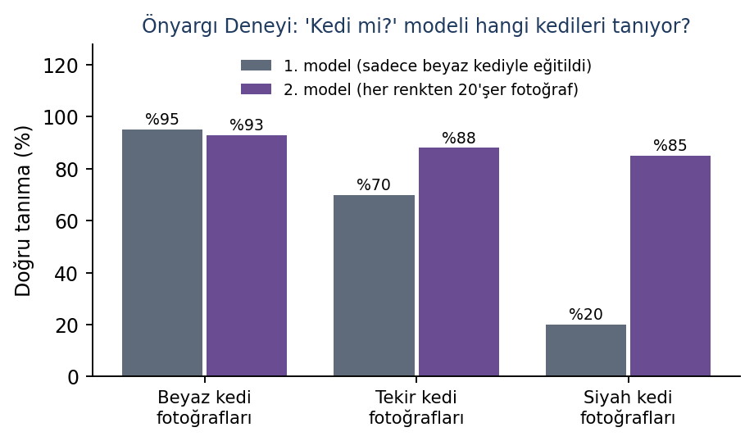
Kanıt Kartı
Tarih · Hafta | 17 Ekim 2026 · h.3
Atölye | YZ
Bu ne? | Teachable Machine ile "kedi mi, değil mi?" modeli eğittik. İlk modele sadece beyaz kedi fotoğrafı verdik; model siyah kedileri tanıyamadı. İkinci modelde her renkten eşit fotoğraf kullandık.
Bireysel / grup · rolüm | İkili çalışma (Mira S. ile). Ben fotoğrafları seçtim, Mira sonuçları tabloya yazdı.
Ne öğrendim? | Model sadece gördüğünü bilir. Veri tek tip olursa model de önyargılı olur. Bu fikir Bulut Avcısı'nda gece fotoğraflarını eşitlememizi sağladı.
Yapay zekâ | Teachable Machine (model eğitme aracı). Üretken YZ kullanmadım.
Dosya adı | 2026-10-17_YZ_onyargi-deneyi.png

KANIT 2 Akıllı Asistan ve ilk GitHub depom (P3 · Portfolyo Durağı 1)
Kanıt Kartı
Tarih · Hafta | 28 Kasım 2026 · h.10
Atölye | YZ
Bu ne? | Menü, not tutma (dosyaya kayıt) ve hesap makinesi özellikleri olan bir Python asistanı yazdık. Kurum GitHub hesabındaki depomuza README ile yükledik ve 2 dakikalık demo yaptık.
Bireysel / grup · rolüm | İkili (Ege T. ile). Not tutma bölümünü ve README'yi ben yazdım.
Ne öğrendim? | Dosyaya Türkçe yazarken encoding="utf-8" yazmazsam harflerin bozulduğunu gördüm. README yazmak kodumu başkasının gözüyle okumamı sağladı.
Yapay zekâ | Hayır
Dosya adı | 2026-11-28_YZ_akilli-asistan-demo.mp4

KANIT 3 Takım Veri Hikâyesi Panosu (P5 · Portfolyo Durağı 2)
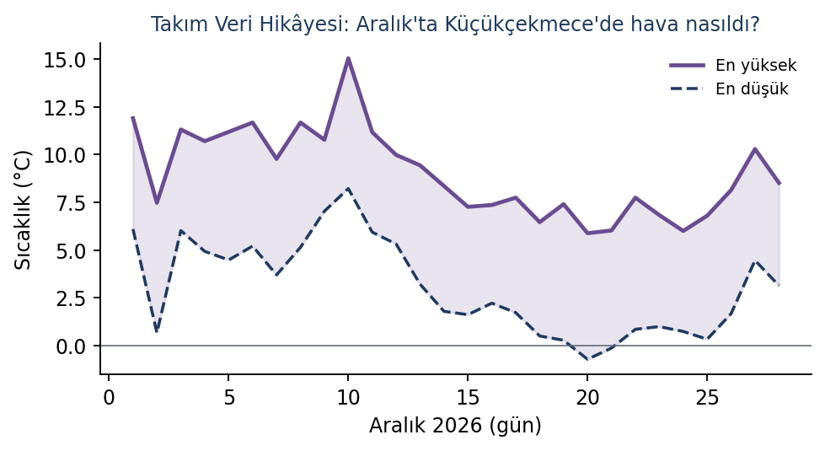
Kanıt Kartı
Tarih · Hafta | 23 Ocak 2027 · h.16
Atölye | YZ
Bu ne? | Açık veri kaynağından (Open-Meteo) Küçükçekmece'nin Aralık sıcaklıklarını çektik, pandas ile temizledik ve Streamlit panosunda yayınladık. Sorumuz: "Aralık'ta don oldu mu?"
Bireysel / grup · rolüm | Takım 1 "Veri Dedektifleri" (Selin B., Kaan M.). Ben grafiği çizdim ve 3 dakikalık sunumun "bulgular" kısmını anlattım.
Ne öğrendim? | Grafikte 0 çizgisini göstermezsek don günlerinin fark edilmediğini gördük. Aynı veri, farklı grafikle farklı hikâye anlatabiliyor.
Yapay zekâ | Hayır
Dosya adı | 2027-01-23_YZ_veri-panosu.png

KANIT 4 İstem Günlüğüm (zorunlu kanıt)
# | İstemim | Çıktı | Ne fark ettim?
1 | "Bana portfolyo sitesi yap." | İngilizce başlıklı, genel bir site | Çok belirsizdim; YZ beni tanımıyor.
2 | "6. sınıf öğrencisiyim; Yazılım-YZ ve Astronomi atölyelerindeyim. Türkçe, tek sayfalık bir portfolyo sitesi yap." | Türkçe ama 10 bölüm, çok uzun | Kaç bölüm istediğimi söylemedim.
3 | "4 bölüm olsun: Ben Kimim, YZ Projelerim, Gözlemlerim, Köprü Fikrim. İletişim bölümü olmasın. Mor ve yeşil renkleri kullan." | İyi, ama yine de iletişim formu ekledi | "Olmasın" dediğimi atladı; formu kendim sildim.
4 | "Her proje için kart olsun: başlık, görsel, 2 cümle açıklama, bağlantı. Kod basit olsun, her bölümün başına açıklama satırı koy." | Anlaşılır, açıklamalı kod | Açıklama satırları sayesinde kodu kendim değiştirebildim.
5 | "Bu sitede kişisel bilgi güvenliği açısından sorun var mı?" | Tam adımı ve fotoğrafımı kaldırmamı önerdi | YZ'yi kontrol aracı olarak da kullanabilirim.

Kanıt Kartı
Tarih · Hafta | Mayıs 2027 · h.32
Atölye | YZ
Bu ne? | Portfolyo sitemi yapay zekâyla başlatırken yazdığım istemlerin ve çıktıların kaydı. Sonra siteyi elle düzenledim: menü, renk kodları, kart sırası ve alt bilgi.
Bireysel / grup · rolüm | Bireysel
Ne öğrendim? | İyi bir istem kim olduğumu, ne istediğimi, ne istemediğimi ve biçimi söyler. YZ'nin her söylediğimi uygulamadığını da kontrol etmem gerekiyor.
Yapay zekâ | Evet — laboratuvarın yerel YZ asistanı. Site kodunun ilk taslağını YZ üretti; düzenlemeler bana ait.
Dosya adı | 2027-05-15_YZ_istem-gunlugu.pdf

KANIT 5 Oltalama Mesajı Dedektörü (P7)
Kanıt Kartı
Tarih · Hafta | 17 Nisan 2027 · h.28
Atölye | YZ
Bu ne? | Türkçe duygu analizini öğrendikten sonra, sahte "ödül kazandınız" mesajlarını yakalayan kelime tabanlı bir dedektör yazdım. 30 örnek mesajın 26'sını doğru ayırdı.
Bireysel / grup · rolüm | Bireysel
Ne öğrendim? | "Hemen", "son şans", "şifrenizi girin" gibi kelimeler çok güçlü ipuçları. Ama dedektör, "hiç fena değil" gibi olumsuz kelimeli olumlu cümleleri yanlış anlıyordu: kelime saymak anlam anlamak değil.
Yapay zekâ | Hayır
Dosya adı | 2027-04-17_YZ_oltalama-dedektoru.py

KANIT 6 "YZ Yanıldı" Kaydı (zorunlu kanıt)
Kanıt Kartı
Tarih · Hafta | 8 Mayıs 2027 · h.31
Atölye | YZ ↔ BK
Bu ne? | Laboratuvarın YZ asistanına "Satürn'ün kaç uydusu var?" diye sordum, "82" dedi. Bilim ve Keşif öğretmenimiz sayının daha yüksek olduğunu söyledi. NASA'nın sitesine baktık: 2025'te açıklanan yeni uydularla birlikte sayı 274'e çıkmış.
Bireysel / grup · rolüm | Bireysel
Ne öğrendim? | Yapay zekânın bilgisinin bir tarihi var; güncel bilgiyi resmi kaynaktan doğrulamalıyım. Artık YZ'den aldığım her sayıyı bir kaynakla kontrol ediyorum.
Yapay zekâ | Evet — soruyu yerel YZ asistanına sordum; doğrulamayı kendim yaptım.
Dosya adı | 2027-05-08_YZ_yz-yanildi-saturn.png

Hata Sayfası: "%95 Başarılı" Modelimiz Aslında Ezberciydi
Ne oldu?
Bulut Avcısı'nın ilk denemesi %95 doğruluk verdi. Çok sevindik ve hemen sınıfa söyledik. Sonra Mira kendi balkonundan çektiği 10 yeni gökyüzü fotoğrafını denedi: Model 10 fotoğrafın 5'ini yanlış bildi.
Neden oldu?
Dosyaları kopyalarken test için ayırdığımız fotoğrafları yanlışlıkla eğitim klasörüne de koymuştuk. Model, sınavın sorularını önceden görmüş bir öğrenci gibiydi: Öğrenmemiş, ezberlemişti. Öğretmenimiz bunun adının "veri sızıntısı" olduğunu söyledi.
ÖNCE (hatalı klasör düzeni) | SONRA (düzeltilmiş)
fotograflar/  ├── egitim/ (187 fotoğraf)  └── test/ (60 fotoğraf)  ↑ bu 60 fotoğraf eğitimde de var! | fotograflar/  ├── egitim/ (120 fotoğraf)  └── test_DOKUNMA/ (60 fotoğraf)  ↑ en başta ayrıldı, kilitlendi

Nasıl çözdüm?
Etiket tablomdan her fotoğrafın hangi klasörde olduğunu tek tek kontrol ettim ve 60 tekrar eden fotoğrafı buldum. Fotoğrafları en baştan iki klasöre ayırdık, test klasörünün adını "test_DOKUNMA" yaptık. Gerçek doğruluk %62 çıktı. Moralimiz bozuldu ama asıl çalışma o zaman başladı ve v2'de %83'e ulaştık.
Bir daha olsa ne yapardım?
Önce test verisini ayırıp kilitler, sonra işe başlardım. Ve bir sonuç "çok iyi" çıktığında sevinmeden önce şüphelenirdim. Bu hata bana yılın en önemli dersini verdi: Kendi sonucunu sınamak da bilimin parçası.

Atölye Yansıması
Bu atölyede öğrendiğim en önemli şey neydi?
Yapay zekânın bir sihir değil, veriden öğrenen bir sistem olduğunu ve ancak verisi kadar iyi olduğunu öğrendim. Önyargı Deneyi ile Bulut Avcısı aslında aynı dersi verdi: Modele ne gösterirsen onu öğrenir.
Bu atölye bana kendim hakkında ne öğretti?
Kod yazmayı çok sevdiğimi ama ekipte klavyeyi bırakmakta zorlandığımı fark ettim. Navigatör olduğum haftalarda yön göstermenin de kod yazmak kadar önemli olduğunu öğrendim.
Bu alanda bir sonraki adımım ne olurdu?
Fotoğraftan sayı çıkarmak yerine doğrudan fotoğrafı okuyan bir görüntü modelini (h.25'te tanıştığımız sinir ağları gibi) denemek ve modeli Bilim ve Keşif'teki gözlem notlarıyla birleştirmek istiyorum. Bu fikrimi Köprü Sayfası'nda anlattım.

ATÖLYE II — Bilim ve Keşif Laboratuvarı (Astronomi)
Kılavuz → Bölüm 3 · #5 Atölye Bölümü II · Bölüm 4 şablonu · Bölüm 5.2

Atölye Kapağı
Atölye kodu | BK
Derslik ve düzen | Fen sınıfı · gece gözlemleri kurum gözlem alanında · 6'lı blok
Öğretmenim | Bilim ve Keşif Laboratuvarı öğretmeni
Ana çalışmalar | Gece gözlemi · güneş gözlemi · Stellarium · mini roket deneyi

Bu atölyeyi neden seçtim?
Dedemin dürbünüyle Ay'ı gördüğüm geceden beri gökyüzünü daha iyi tanımak istiyordum. Ayrıca "deney" kelimesinin ders kitabında değil, gerçekten ölçüm yaparak nasıl bir şey olduğunu merak ediyordum.

Yılın başında bu alanda ne biliyordum?
- Büyükayı'yı tanıyordum, başka takımyıldız bilmiyordum.
- Ay'ın evrelerinin Dünya'nın gölgesi yüzünden oluştuğunu sanıyordum. Ekim'deki gözlem serimde bunun yanlış olduğunu kendim gördüm: Evreler, Ay'ın Güneş tarafından aydınlatılan yarısını farklı açılardan görmemizden oluşuyor.
- Hipotez kurmayı biliyordum ama değişkenleri sabit tutmanın ne kadar zor olduğunu bilmiyordum.

Beceri Haritası
1 = Duydum · 2 = Deniyorum · 3 = Yapabiliyorum · 4 = Öğretebilirim
Beceri | Ekim | Haziran | Ne değişti?
Gökyüzünde yön bulma, takımyıldızlar | 2 | 3 | Yaz Üçgeni, Kraliçe ve Avcı'yı bulabiliyorum; Büyükayı'dan Arktürüs'e "kavis" yöntemini biliyorum.
Stellarium ile gözlem planlama | 1 | 4 | Gece Gözlemi II'nin planını ben hazırladım; arkadaşlarıma ayarları öğrettim.
Güvenli güneş gözlemi | 1 | 3 | Filtre kontrolünü ve kuralları biliyorum; gözlemi öğretmen gözetiminde yaptım.
Bilimsel yöntem | 2 | 4 | Kanatçık deneyinde bağımsız, bağımlı ve sabit değişkenleri ayırdım.
Ölçüm, veri tablosu, grafik | 1 | 3 | Açı yöntemiyle yükseklik ölçüp grafiğini Python ile çizdim.
Mini roket ve fırlatma güvenliği | 1 | 3 | Kendi roketimi yaptım; güvenlik listesini her fırlatmada doldurdum.
Bilimsel rapor yazma | 1 | 3 | Hata kaynaklarını da yazan bir deney raporu hazırladım.

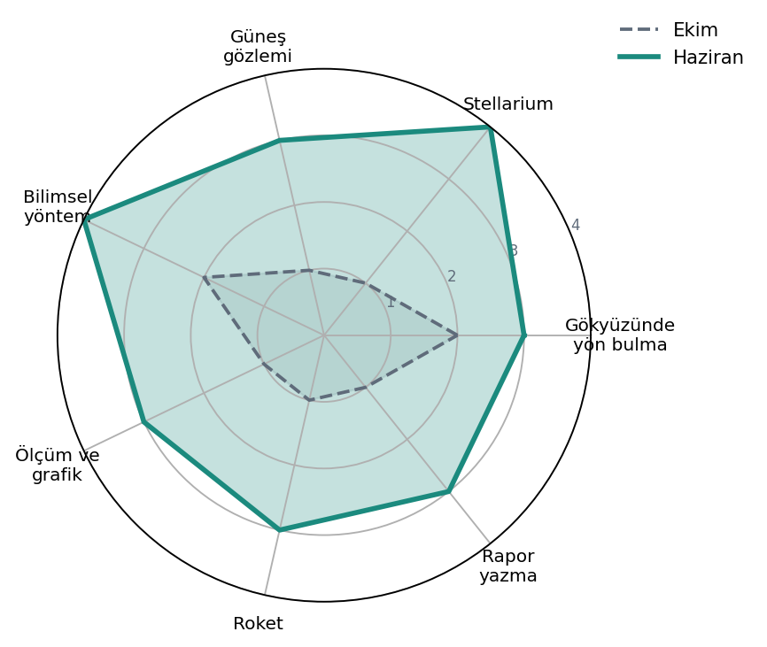
Ekim ve Haziran işaretlemelerimin karşılaştırması

Yıldız Proje: Kanatçık Sayısı Roketin Uçuş Yüksekliğini Etkiler mi?
Ekip | Roket Ekibi — Deniz K., Ali R., Zeynep A.
Süre | Mart – Nisan 2027 (4 atölye günü)
Araçlar | Hava basınçlı fırlatıcı (manometreli) · kâğıt gövdeli mini roket · pipetli açıölçer (klinometre) · şerit metre · Python (matplotlib)
Benim rolüm | Ölçüm sorumlusu: açı okuma, veri tablosu ve grafik

1. Problem / Araştırma sorusu
İlk roketimiz spiral çizerek sadece 9 metreye çıktı (bkz. 6. adım). Kanatçıkları düzelttikten sonra merak ettik: Kanatçık sayısı roketin ne kadar yükseğe çıkacağını etkiler mi?
2. Araştırma ve hipotez
Okuduğumuz kaynaklarda kanatçıkların roketi "rüzgâr gülü" gibi düz tuttuğunu, ama her kanatçığın havayla sürtünmeyi (sürüklemeyi) artırdığını öğrendik. Hipotezimiz: "Kanatçık sayısı arttıkça roket daha düz uçar ve daha yükseğe çıkar."
3. Deney tasarımı
Değişken türü | Bizim deneyimizde
Bağımsız (değiştirdiğimiz) | Kanatçık sayısı: 3, 4 ve 6
Bağımlı (ölçtüğümüz) | Roketin ulaştığı en yüksek nokta (m)
Sabit tuttuklarımız | Gövde ve burun ölçüleri · roket kütlesi 21 g (±1 g, burna eklenen kil ile eşitlendi) · fırlatıcı basıncı 3 bar · fırlatma açısı 80° · aynı gün, aynı yer, aynı ölçüm noktası

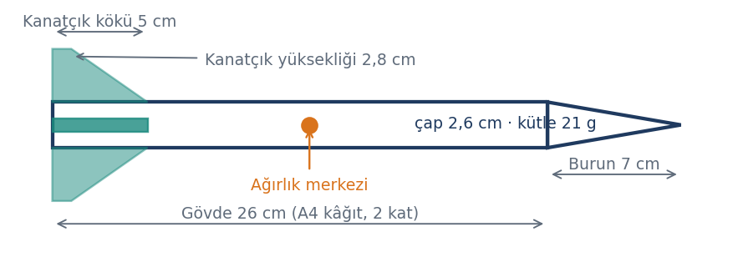
Roketimizin teknik çizimi (4 kanatçıklı sürüm, yandan görünüş)
Yüksekliği nasıl ölçtük? Fırlatıcıdan 15 metre uzakta durup roketin en yüksek noktasını açıölçerle gördüm. Yükseklik = 15 × tan(açı) + 1,4 m (göz yüksekliğim). Örneğin açı 54,1° ise: 15 × 1,38 + 1,4 ≈ 22,1 m.
4. Yapım ve ölçüm
Roket | Deneme | Okunan açı | Yükseklik (m) | Not
3 kanatçık | 1 · 2 · 3 | 48,2° · 50,4° · 46,8° | 18,2 · 19,5 · 17,4 | Hafif yalpalama
4 kanatçık | 1 · 2 · 3 | 54,1° · 53,1° · 55,2° | 22,1 · 21,4 · 23,0 | En düz uçuş
6 kanatçık | 1 · 2 · 3 | 51,6° · 50,8° · 52,7° | 20,3 · 19,8 · 21,1 | Düz ama erken yavaşladı

📷 Fotoğraf: 4 kanatçıklı roket fırlatma rampasında (yüzler görünmüyor) · 2027-04-03_BK_roket-rampa.jpg

5. Test ve sonuç grafiği
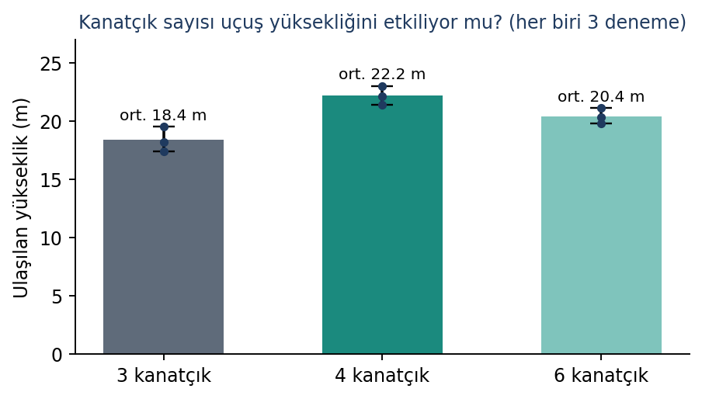
Her çubuk 3 denemenin ortalaması; noktalar tek tek denemeler, çizgiler en düşük–en yüksek aralığı.
6. İyileştirme (önce / sonra)
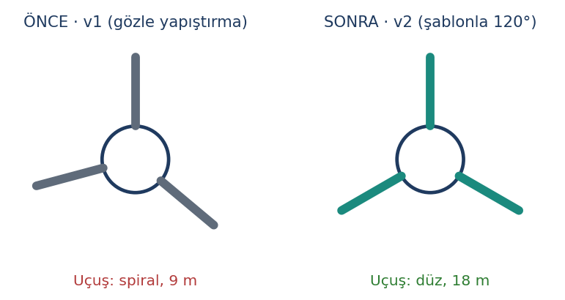
Arkadan görünüş: Gözle yapıştırılan kanatçıklar roketi döndürüyordu. Kâğıt şablonla eşit aralıklı yapıştırınca uçuş düzeldi.
7. Sonuç ve hata kaynakları
Hipotezimiz kısmen doğrulandı. 3 kanatçıktan 4 kanatçığa geçince roket ortalama 3,8 m daha yükseğe çıktı. Ama 6 kanatçıkta yükseklik yeniden azaldı. Bunun nedeninin, fazla kanatçığın sürüklemeyi artırması olduğunu düşünüyoruz. Yani "ne kadar çok, o kadar iyi" değil; bir denge noktası var.
- Rüzgâr: 2. denemeler sırasında hafif rüzgâr vardı. Her roketi aynı rüzgârda fırlatamadık.
- Açı okuma: Açıölçerle okuma yaparken yaklaşık ±2° hata yapabiliyorum. Bu, yükseklikte yaklaşık ±1 m fark demek.
- Deneme sayısı: Her roket için sadece 3 deneme yaptık. Daha emin olmak için en az 5 deneme gerekirdi.
YZ Beyanı
YZ kullandım mı? | ☐ Evet ☒ Hayır
Not | Grafiği YZ atölyesinde öğrendiğim matplotlib ile kendim çizdim.

Süreç Seçkisi
Bu atölyeden beş kanıt seçtim. Gözlem günlüğü, Stellarium karşılaştırması ve güvenlik listesi atölyenin zorunlu kanıtlarıdır.
KANIT 1 Gözlem Günlüğüm (zorunlu kanıt)
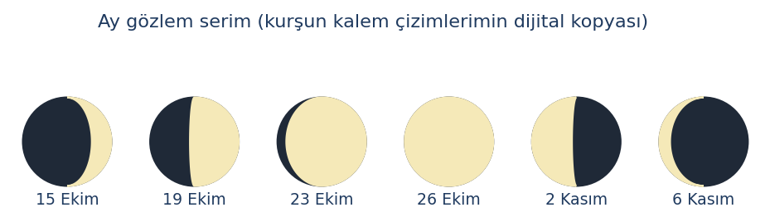
Tarih · saat | Yer · hava | Araç | Gözlemim
15 Ekim · 19:10 | Ev balkonu · açık | Çıplak göz | Batıda ince hilal; Ay serisinin ilk kaydı.
19 Ekim · 21:30 | Kurum gözlem alanı · açık | Dürbün 10×50 | İlk dördün; Yaz Üçgeni'ni buldum. Stellarium ile karşılaştırdım (Kanıt 2).
14 Kasım · 20:30 | Kurum gözlem alanı · az bulutlu | Kurum teleskobu | Satürn'ün halkalarını ilk kez gördüm! Halka biraz "ince" görünüyordu.
20 Mart · 11:00 | Kurum bahçesi · açık | Güneş filtreli teleskop | İki güneş lekesi grubu çizdim (Kanıt 4).

Kanıt Kartı
Tarih · Hafta | Ekim 2026 – Mart 2027
Atölye | BK
Bu ne? | Yıl boyunca tuttuğum gözlem defterinden seçtiğim kayıtlar ve Ekim–Kasım Ay evresi serimin çizimleri.
Bireysel / grup · rolüm | Bireysel (Ay serisi) · Grup gözlemleri (kurum gözlem alanı)
Ne öğrendim? | Ay serisini çizince evrelerin Dünya'nın gölgesiyle ilgisi olmadığını kendim gördüm: Dolunayda Dünya'nın gölgesi Ay'a düşseydi Ay tutulması olurdu.
Yapay zekâ | Hayır
Dosya adı | 2026-10-15_BK_gozlem-gunlugu.pdf

KANIT 2 Stellarium ve Gerçek Gözlem Karşılaştırması (zorunlu kanıt)
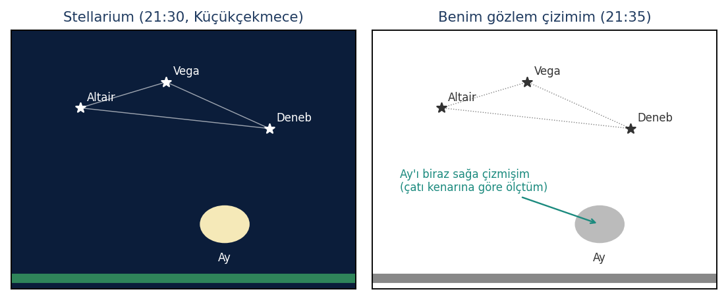
Kanıt Kartı
Tarih · Hafta | 19 Ekim 2026
Atölye | BK
Bu ne? | Stellarium'da aynı saat ve konumu ayarlayıp gökyüzü görüntüsünü kendi gözlem çizimimle yan yana koydum.
Bireysel / grup · rolüm | Bireysel
Ne öğrendim? | Yıldızların konumunu doğru çizmişim, ama Ay'ı biraz sağa kaydırmışım. Ölçüyü çatı kenarına göre aldığım için bakış açım değişmişti. Sabit bir referans noktası seçmem gerekiyor.
Yapay zekâ | Hayır
Dosya adı | 2026-10-19_BK_stellarium-karsilastirma.png

KANIT 3 Satürn'ün Halkaları
Kanıt Kartı
Tarih · Hafta | 14 Kasım 2026
Atölye | BK
Bu ne? | Kurum teleskobuyla Satürn'ü gözlemledim ve halkalarını çizdim. Halkalar beklediğimden ince görünüyordu.
Bireysel / grup · rolüm | Grup gözlemi; teleskop sırası ve kayıt tablosu bende.
Ne öğrendim? | Öğretmenimiz, Satürn'ün halkalarını bu yıllarda Dünya'dan neredeyse yandan gördüğümüz için ince göründüğünü anlattı. Gördüğümüz şey, bakış açımıza bağlı. Bu soru, YZ atölyesindeki "Satürn'ün kaç uydusu var?" araştırmamı da başlattı.
Yapay zekâ | Hayır
Dosya adı | 2026-11-14_BK_saturn-cizim.jpg

KANIT 4 Güvenli Güneş Gözlemi ve Güvenlik Listesi (zorunlu kanıt)
Güvenlik kontrolü | Durum
Filtre teleskobun ön ucuna takılı ve sağlam mı? (öğretmen kontrol etti) | ☒
Arayıcı dürbünün kapağı kapalı mı? | ☒
Güneşe asla filtresiz bakılmayacağı tekrar edildi mi? | ☒
Telefonla göz merceğinden fotoğraf çekilmeyecek | ☒
Öğretmen imzası | İmzalı (taranmış form dosyada)

Kanıt Kartı
Tarih · Hafta | 20 Mart 2027
Atölye | BK
Bu ne? | Ekinoks gününde güneş filtreli teleskopla iki güneş lekesi grubu gözlemleyip çizdim. Gözlemden önce güvenlik listesini doldurduk.
Bireysel / grup · rolüm | Grup gözlemi · Ben kayıt tuttum ve leke çizimini yaptım.
Ne öğrendim? | Güneş lekelerinin Güneş'in daha "soğuk" bölgeleri olduğunu, ama yine de binlerce derece sıcak olduğunu öğrendim. Güvenlik kuralları sıkıcı değil, gözlerimizi koruyor.
Yapay zekâ | Hayır
Dosya adı | 2027-03-20_BK_gunes-lekesi-ve-guvenlik.pdf

KANIT 5 Gece Gözlemi II Planı
Kanıt Kartı
Tarih · Hafta | 22 Mayıs 2027
Atölye | BK
Bu ne? | Stellarium ile Gece Gözlemi II'nin planını hazırladım: gözlem saatleri, sırasıyla bakılacak gök cisimleri (Ay'ın kraterleri, Büyükayı'dan Arktürüs'e yön bulma, Vega) ve bulutlu hava için B planı.
Bireysel / grup · rolüm | Bireysel plan · sınıfa sundum
Ne öğrendim? | Plan yapmak gözlemi kolaylaştırıyor, ama hava her şeyi değiştirebiliyor: Gözlemimiz bulut yüzünden ertelendi. Bu durum Köprü Sayfası'ndaki fikrimin çıkış noktası oldu.
Yapay zekâ | Hayır
Dosya adı | 2027-05-22_BK_gece-gozlemi-2-plani.pdf

Hata Sayfası: Stellarium'daki Ay Neden Yanlış Yerdeydi?
Ne oldu?
İlk Stellarium karşılaştırmamda programdaki Ay ile gördüğüm Ay hiç uymadı. Programda Ay batmak üzereydi, oysa ben onu güneydoğuda, yüksekte görüyordum. Önce gözlemimi yanlış yaptığımı düşündüm.
Neden oldu?
Stellarium'un konum ayarı başka bir şehirde ve saat dilimi UTC olarak kalmıştı. Yani program bana 3 saat önceki ve başka bir yerdeki gökyüzünü gösteriyordu.
Nasıl çözdüm?
Konumu Küçükçekmece, saat dilimini UTC+3 yaptım ve tarih/saat bilgisini gözlem defterimle eşitledim. İkinci karşılaştırmada yıldızlar neredeyse birebir uydu (Kanıt 2).
Bir daha olsa ne yapardım?
Bir aracı kullanmadan önce ayarlarını kontrol ederdim. Bu hata bana bir verinin "ne zaman ve nerede" bilgisi olmadan anlamsız olduğunu öğretti. Bulut Avcısı'nda her fotoğrafın saatini kaydetmemiz de bu dersten geldi.

Atölye Yansıması
Bu atölyede öğrendiğim en önemli şey neydi?
Bir deneyde asıl zor olanın ölçmek değil, diğer her şeyi sabit tutmak olduğunu öğrendim. Rüzgârı sabit tutamadık, bunu da raporumuza yazdık. Doğru yazılmış bir hata kaynağı da bilgidir.
Bu atölye bana kendim hakkında ne öğretti?
Sabırsız biri olduğumu düşünürdüm, ama bir ay boyunca her akşam Ay'ı çizebildim. Merak ettiğim bir şey için sabırlı olabiliyorum.
Bu alanda bir sonraki adımım ne olurdu?
Gözlem notlarımı ve hava verisini birlikte kaydedip "hangi koşulda iyi gözlem yapılır?" sorusuna veriyle cevap aramak istiyorum.

Ekip Defteri
Kılavuz → Bölüm 3 · #6 Ekip Defteri

Bu yıl çalıştığım ekipler
Atölye · dönem | Ekip | Arkadaşlarım | Rolüm
YZ · h.11–16 | Veri Dedektifleri | Selin B., Kaan M. | Belgeleyici → Pilot (dönen roller)
YZ · h.17–23 | Karar Ağaçları | Ege T., Bora Y. | Navigatör ağırlıklı
YZ · h.24–34 | Bulut Avcıları (7. sınıfa devam ediyor) | Ege T., Mira S. | Veri sorumlusu + arayüz
BK · Mart–Nisan | Roket Ekibi | Ali R., Zeynep A. | Ölçüm sorumlusu

Bulut Avcıları Ekip Sözleşmesi
- Roller (Pilot, Navigatör, Belgeleyici) her hafta değişir; Pilot olmayan klavyeye dokunmaz, fikrini söyler.
- Bir kararda anlaşamazsak önce veriye bakarız; yine anlaşamazsak 3 kişiden 2'sinin dediği olur.
- Hatayı saklamayız: Bir şey bozulursa ilk 5 dakika içinde ekibe söyleriz.
- Gelemeyen arkadaş, o hafta ne yapıldığını Belgeleyici'nin notundan okur.
- Sunumda herkes konuşur.

Bir anlaşmazlığı nasıl çözdük?
Etiketleme sırasında bazı fotoğraflar için "parçalı mı, kapalı mı?" diye tartıştık. Ege bulutların yarıdan fazlasını kaplamasını ölçü aldı, ben ise yıldız görünüp görünmediğine bakıyordum. Sözleşmemizin 2. maddesini uyguladık. 7 fotoğrafta üçümüz de farklı düşündük ve onları veri setinden çıkardık. Model Kartı'na da "sınırdaki fotoğraflar çıkarıldı" diye yazdık.

Ekip arkadaşımdan aldığım geri bildirim
"Deniz etiket tablosunu çok düzenli tuttu, onun sayesinde veri sızıntısını bulduk. Ama Pilot olmadığı haftalarda da kodu kendisi yazmak istedi; bazen fikrimi söylemeye fırsat kalmadı." — Mira S. (akran değerlendirmesi 3, h.33)

Bu geri bildirimden sonra Navigatör olduğum haftalarda ellerimi masanın altında tutmaya başladım. Komik ama işe yaradı.

Ekibe en büyük katkım
Etiket tablosu. Sıkıcı görünen bir işti ama hem anlaşmazlıkları hem de veri sızıntısını bu tablo sayesinde görebildik.

Köprü Sayfası: Gece Gözlem Asistanı
Kılavuz → Bölüm 3 · #7 Köprü Sayfası · Proje Pasaportu (P11) özeti

İki atölyem nasıl birleşti?
Bilim ve Keşif'ten aldıklarım | Yazılım ve YZ'den aldıklarım
- Gözlem iki kez bulut yüzünden iptal oldu: gerçek bir problem  - Gözlem günlüğü: "ne zaman, nerede, hangi koşulda"  - Ölçüm ve hata kaynağı düşüncesi  - Stellarium ile planlama | - Bulut Avcısı modeli (%83)  - Açık veri kaynağından hava verisi çekme  - Streamlit ile yayında uygulama  - Model Kartı ve doğrulama alışkanlığı

7. sınıf proje fikrim (Proje Pasaportu özeti · h.33)
Başlık | Gece Gözlem Asistanı
Problem | Gözlem gecesi planlarken hava durumu uygulamaları gözlemciye yeterli bilgi vermiyor. Bulut, nem ve Ay'ın parlaklığı birlikte düşünülmüyor.
YZ şart mı? | Kısmen. Ay evresi hesaplanabilir, yapay zekâ gerekmez. Ama gökyüzü fotoğrafından bulut tespiti ve geçmiş gözlem notlarından "iyi gece" tahmini için öğrenen bir model gerekiyor.
Benzer çalışmalar | Astronomi için hava tahmini yapan uygulamaları ve bulut tespiti yapan gökyüzü kamerası çalışmalarını inceledik (3 kaynak, pasaportta listeli). Bizim farkımız: kurumun kendi kamerası ve öğrencilerin gözlem notları.
Veri planı | Kurumun gökyüzü kamerası fotoğrafları · Open-Meteo bulut ve nem verisi · Ay evresi hesabı · BK gözlem günlüklerinden "gözlem kalitesi" puanı (1–5). Kişisel veri yok.
Pilot deney | 10 gece için asistanın "gözlem skoru" tahmini ile gözlem notlarımızı karşılaştırdık: 10 gecenin 7'sinde uyumlu.
Riskler ve B planı | Kamera arızalanırsa yalnızca hava verisiyle çalışan sürüm · Yeterli gözlem notu birikmezse Stellarium + hava verisiyle başla.
Ekip ve danışman tercihi | Bulut Avcıları (Deniz K., Ege T., Mira S.) · Danışman tercihimiz: Yazılım ve YZ öğretmeni; Bilim ve Keşif öğretmeniyle ortak danışmanlık
İlk 3 adım | 1) Gece fotoğraflarını 180'den 500'e çıkarmak 2) Gözlem kalitesi puan formunu hazırlamak 3) Bulut Avcısı'nı fotoğrafı doğrudan okuyan bir modele dönüştürmeyi denemek

Yansıma ve Öz Değerlendirme
Kılavuz → Bölüm 3 · #8 · Ek D Öz Değerlendirme Formu

Yıl başındaki hedefime ulaştım mı?
Hedefimin ilk yarısına ulaştım: Kendi topladığımız verilerle eğittiğimiz Bulut Avcısı yayında. İkinci yarısına kısmen ulaştım: Gece Gözlemi II'yi baştan sona planladım ama bulut yüzünden ertelendi. Bu biraz komik, çünkü tam olarak Bulut Avcısı'nın çözmeye çalıştığı problem! Bu yüzden 7. sınıf projem bu hedefin devamı.

Bu yıl en çok neyi değiştim?
Yılın başında bilgisayarın her söylediğine inanıyordum, şimdi önce soruyorum: "Bunu neye dayanarak söylüyor?" Bu soruyu hem modelimiz %95 dediğinde hem de YZ asistanı Satürn'ün 82 uydusu olduğunu söylediğinde sordum. Bir de "hata" kelimesini artık daha az korkutucu buluyorum; portfolyomun en sevdiğim sayfaları Hata Sayfaları oldu.

Öz Değerlendirme Formu
İfade | 1 | 2 | 3 | 4
Kanıtlarımı yıl boyunca düzenli topladım. | ☐ | ☐ | ☒ | ☐
Portfolyom yıl içindeki gelişimimi açıkça gösteriyor. | ☐ | ☐ | ☐ | ☒
Yıldız projelerimin her adımını anlatabilirim. | ☐ | ☐ | ☐ | ☒
Hatalarımdan öğrendiklerimi açıkça yazdım. | ☐ | ☐ | ☐ | ☒
Grup çalışmalarında rolümü yerine getirdim. | ☐ | ☐ | ☒ | ☐
Yapay zekâ kullandığım yerleri dürüstçe belirttim. | ☐ | ☐ | ☐ | ☒
İki atölyemi birleştiren bir fikir geliştirdim. | ☐ | ☐ | ☐ | ☒
7. sınıfta ne yapmak istediğime dair bir fikrim var. | ☐ | ☐ | ☐ | ☒

Soru | Yanıtım
Portfolyomda en gurur duyduğum bölüm: | YZ Hata Sayfası. Bir hatayı bulmak, bir şeyi doğru yapmaktan daha çok şey öğretti.
Tekrar yapsam daha iyi yapacağım bölüm: | Kanıt toplama düzenim. Ocak'ta üç hafta kanıt zamanını atladım ve sonra hatırlamakta zorlandım.
Yıl başındaki hedefime ne kadar yaklaştım? | Yaklaşık %80. Model yayında; gece gözlemi planlandı ama yapılamadı.

Öğretmen Görüşleri
Kılavuz → Bölüm 3 · #9 Öğretmen Görüşleri · Bölüm 11 geri bildirim biçimi
Bu sayfayı atölye öğretmenleri doldurur. Aşağıdaki notlar örnek amaçlıdır.
Yazılım ve Yapay Zekâ Laboratuvarı
Güçlü yön | Deniz, veri sızıntısını kendi etiket tablosundan yola çıkarak buldu ve ekibine açıkladı. Bu, 6. sınıf düzeyinin üzerinde bir doğrulama alışkanlığı. Kod Açıklama Sınavı'nda kendi kodunun her satırını açıklayabildi.
Sonraki adım | 7. sınıfta Bulut Avcısı'nın test setini kurum dışı fotoğraflarla genişletmesi ve modelin "nerede yanıldığını" sayısal olarak raporlaması.

Bilim ve Keşif Laboratuvarı (Astronomi)
Güçlü yön | Kanatçık deneyinde değişkenleri dikkatle kontrol etti; özellikle hata kaynaklarını sayısal olarak (±2° → ±1 m) ifade etmesi örnek niteliğinde.
Sonraki adım | Deneme sayısını artırmak ve gözlem kayıtlarına hava koşullarını sayısal olarak (bulut oranı, nem) eklemek. Bu kayıtlar 7. sınıf projesinin verisi olacak.

Deniz K. · Küçükçekmece Çocuk Üniversitesi · 6. Sınıf Yıl Sonu Portfolyosu · 2026–2027
Örnek portfolyodur; öğrenci, ekip arkadaşları ve veriler kurgusaldır.

